## Руководство по работе с системой EDI в Айтиде.

# Подготовка к работе.

# Заполнение справочника единиц измерения (ЕИ)

Необходимо перейти Справочники -> Классификаторы -> Единицы измерения.

Для каждой используемой ЕИ вписать в поле доп. код ее международное обозначение (PCE для штук).

# Заполнение справочника контрагентов

Необходимо перейти Справочники -> Контрагенты.

Для каждого используемого контрагента вписать в поле доп. код его GLN.

# Заполнение справочника складов

Необходимо перейти Справочники -> Склады.

Для каждого используемого склада вписать в поле доп. код его GLN.

Если вы не интегратор системы, то переходите к пункту 2.

# Заполнение констант системы (для интегратора)

* + 1. Добавить константу _АДРЕС_ФТП_СЕРВЕРА и заполнить ее доменом сервера или ip-адресом.
    2. Добавить константу _ВХОДЯЩИЕ_ДОКУМЕНТЫ_ФТП и заполнить ее названием папки на ФТП сервере, где будут храниться входящие документы (INBOX).
    3. Добавить константу _ИСХОДЯЩИЕ_ДОКУМЕНТЫ_ФТП и заполнить ее названием папки на ФТП сервере, где будут храниться исходящие документы (OUTBOX).
    4. Добавить константу _ЛОГИН_ФТП, там указать логин от входа на ФТП сервер.
    5. Добавить константу _ПАРОЛЬ_ФТП, там указать пароль от входа на ФТП сервер.
    6. Добавить константу _ПАПКА_ДЛЯ_НАКЛАДНЫХ, в ней указать полный путь, куда будут загружать накладные с ФТП сервера и откуда будут загружаться в Айтиду. У Айтиды должно хватать прав на создание файлов в этой папке.
    7. Добавить константу _СТАНДАРТНАЯ_КОДИРОВКА, в ней указать кодировку, которая будет использоваться по умолчанию, если не получится загрузить ее из загружаемого файла (ANSI).
    8. Добавить константу _ШАБЛОН_ИМЕНИ_НАКЛАДНЫХ, в ней указать маску, по которой будет осуществляться поиск накладных на ФТП сервере. (*.xml)

# Загрузка функций пользователя (Для интегратора)

* + 1. Перейти Сервис -> Настройка системы -> Функции пользователя.
    2. Загрузить функции из файла.

# Загрузка системных функций (Для интегратора)

* + 1. Перейти Сервис -> Настройка системы -> Библиотеки функций.
    2. Загрузить функции из файла.

# Добавление кнопки для загрузки ТОРГ-12 (Для интегратора)

* + 1. Перейти Сервис -> Настройка системы -> Справочники панелей инструментов.
    2. Добавить новый элемент справочника.
    3. В список кнопок панели инструментов добавить новую.
    4. Вписать текст кнопки, текст подсказки, выбрать изображение (не обязательно).
    5. В поле Команда вписать DO FORM EXCELCSVSUBST.
    6. Все сохранить.
    7. Перейти Параметры -> Группы пользователей.
    8. Открыть элемент справочника Административная группа.
    9. Перейти на вкладку Меню.
    10. Добавить Панель инструментов из справочника.
    11. Перезапустить Айтиду.

# Загрузка приходной накладной.

# Нажать на кнопку панели инструментов, созданную интегратором.

На этом этапе возможны ошибки:

* + 1. “Ошибка при подключении к FTP серверу.” Необходимо проверить доступность ФТП сервера, по адресу указанному в константах, а также проверить соответствия логина/пароля для входа на ФТП сервер, которые указаны в константах.
    2. "На сервере не найден каталог ‘ИМЯКАТАЛОГА’". Необходимо проверить наличие каталога на ФТП сервере с именем указанным в константе _ВХОДЯЩИЕ_ДОУМЕНТЫ_ФТП.
    3. "В каталоге ‘ИМЯКАТАЛОГА’ не найдены файлы накладных.". Это предупреждение, которое означает, что на ФТП сервере в указанном каталоге нет файлов, удовлетворяющих маске имен файлов, указанной в константах.
       1. В связи с особенностями доработки с ФТП сервера удаляются сразу ВСЕ файлы накладных, и загружаются в папку, указанную в константах, такое предупреждение будет выводится почти всегда.
    4. "Ошибка при загрузке файлов.". При загрузке файлов накладных с сервера возникла ошибка. Необходимо обратиться к Интегратору.
    5. "Не удалось удалить файлы накладных с FTP сервера.”. При загрузке накладных они сначала копируются в папку, указанную в константах, после чего удаляются на сервере. Данная ошибка происходит, в случае ошибки.
    6. "Не удалось закрыть соединение с FTP сервером.". Предупреждение.

# В окне “Открыть” выбрать файл накладной, который находится по пути, указанному в константах. И нажать открыть.

* + 1. Возможные ошибки:

"Ошибка при загрузке накладной.". Ошибка, возникающая при невозможности загрузить накладную.

* + 1. По остальным ошибкам описание будет дополнено позже.
    2. В случае успеха вы увидите оповещение “Товары загружены”.

# В окне сообщение об успехе нажать ОК.

# В окне сопоставления проверить, что Контрагент (1) был сопоставлен автоматически

* + 1. проверить, что Контрагент (1) был сопоставлен автоматически, иначе поставить галочку Создать новую карточку контрагента (2). 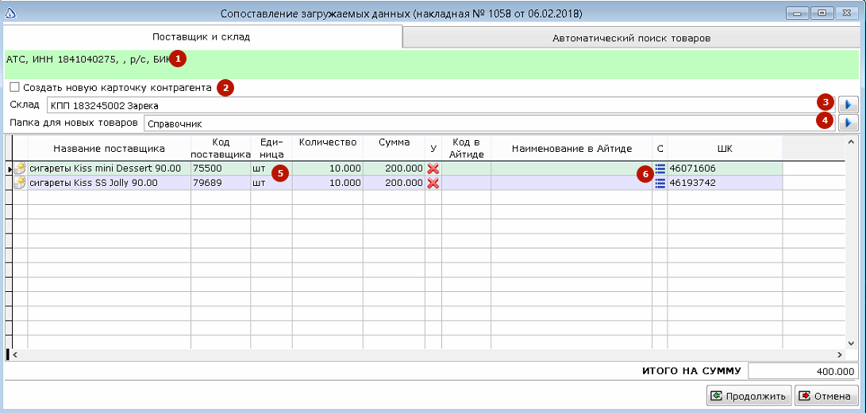Предпочтительнее не ставить данную галочку, а позже создать вручную контрагента, сразу указав его GLN. И указать его в приходной накладной.
    2. Проверить, что правильно указан склад (3). Если не правильно, то следует проверить GLN складов и выбрать вручную правильный склад.
    3. Если предполагается создание новых каточек товара, то можно выбрать папку для их создания (4).
    4. Проверить единицы измерения в табличной части окна (5). Если указано null, это значит, что международный формат ЕИ не заведен в справочник единиц измерения. Необходимо проверить данное несоответствие. Единицу измерения можно будет вручную изменить позже.
    5. Автоматическое сопоставление товаров происходит в 2 этапа: по коду поставщика и о штрих коду. Если автоматическое сопоставление не удалось, вы можете сопоставить вручную (6), выбрав необходимый товар из справочника товаров. Если товар не сопоставить, карточки будут созданы автоматически.
    6. Нажать на кнопку Продолжить.
    7. Если был несопоставленный товар, будет выведено предупреждение о том, что будут созданы новые карточки товаров. Нажать Да.
    8. Будет открыта приходная накладная. В которой мы можете еще раз проверить все данные, указать фирму, изменить склад, котрагента (если есть необходимость), изменить единицы измерения.
    9. Если не заданы розничные цены на товар, то сформировать переоценку.
    10. Провести документ.